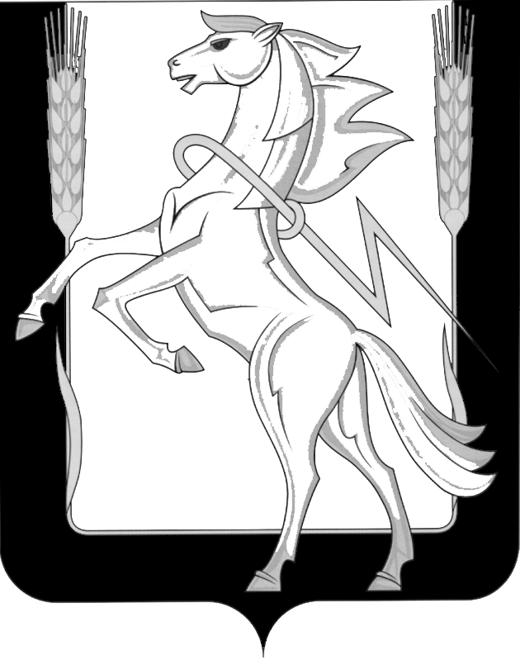
Администрация Рощинского сельского поселения
Сосновского муниципального района Челябинской области

ПОСТАНОВЛЕНИЕ

п. Рощино
от 07 февраля 2025 года №30

О проведении торгов в форме открытого конкурса
на право заключения договора управления многоквартирным домом
расположенным на территории Рощинского сельского поселения

В соответствии со статьей 161 Жилищного кодекса Российской Федерации, постановлением Правительства Российской Федерации от 6 февраля 2006 года №75 «О порядке проведения органом местного самоуправления открытого конкурса по отбору управляющей организации для управления многоквартирным домом»,
ПОСТАНОВЛЯЮ:

1. Провести торги в форме открытого конкурса на право заключения договора управления многоквартирным домом, расположенным на территории Рощинского сельского поселения Сосновского района Челябинской области (Приложение №1).
2. Определить печатный орган для публикации извещения о проведении конкурса газету «Сосновская Нива», в сети «Интернет» официальный сайт по реализации государственного и муниципального имущества www.torgi.gov.ru и официальный сайт администрации Рощинского сельского поселения Сосновского муниципального района «http://roshinskoe.eps74.ru».
3. Утвердить состав конкурсной комиссии по проведению торгов в форме открытого конкурса на право заключения договора управления многоквартирным домом, расположенным на территории Рощинского сельского поселения Сосновского района Челябинской области (Приложение №2).
4. Утвердить конкурсную документацию о проведении открытого конкурса на право заключения договора управления многоквартирным домом, расположенным на территории Рощинского сельского поселения Сосновского района Челябинской области (Приложение №3).
5. Контроль за выполнением настоящего постановления возложить на специалиста по ОХД администрации Рощинского сельского поселения.

Глава Рощинского сельского поселения Е.В. Шульгина

